Case Arduino

Sommario

1 Introduzione 3

1.1 Informazioni sul progetto 3

1.2 Abstract 3

1.3 Scopo 3

2 Analisi 4

2.1 Analisi del dominio 4

2.2 Analisi e specifica dei requisiti 4

2.3 Use case 6

2.4 Pianificazione 6

2.5 Analisi dei mezzi 6

2.6 Analisi dei costi 6

2.7 Software 6

3 Progettazione 7

3.1 Design dell’architettura del sistema 7

# Introduzione

## Informazioni sul progetto

* Allievo: Carlo Bogani
* Docenti Responsabili: Adriano Barchi / Luca Muggiasca
* MOD I-CH 306
* SAMT, Sezione Informatica
* Data Inizio: 09.09.2016
* Data Fine: 21.10.2016

## Abstract

Arduino is a small board used for building digital devices and interactive objects that can sense and control physical devices, that implies the problems and risks of transport.

We were requested to realize a case with the aim of protect the board.

## Scopo

Lo scopo di questo progetto è quello di realizzare un case, ovvero una sorta di scatola, in cui dovrà essere contenuta la scheda Arduino, questa deve essere composta dal legno(compensato) ed avere delle vie di accesso ai relativi collegamenti, più precisamente al cavo dell’alimentazione, alla porta USB ed ai pin, l’utilità di quest’ultima è principalmente quella di proteggere l’Arduino.  
Tutto ciò ha come obiettivo finale quello di insegnarci a sviluppare un progetto in maniera adeguata, seguendo tutti i passi specifici come l’analisi, la pianificazione, e tutte le altre fasi.

# Analisi

## Analisi del dominio

Il tipico problema che si ha lavorando con Arduino è quello della scomodità per ciò che riguarda il trasporto ed il mantenimento, un caso che capita spesso è quello di cercare mantenere i cavi sempre nello stesso posto ed importante anche di mantenerlo in luogo molto pulito, più in particolare lontano dalla polvere.

Per risolvere il tutto, si neccesità di un case, protettivo ovviamente, che mantenga la scheda in modo sicuro ed idoneo all’utilizzo.  
Di solito questo, viene realizzato con materiali molti resistenti come legno, alluminio e plastica e si trovano molti modelli in circolazione, alcuni più costosi di altri poiché sono più resistenti.

Arduino viene utilizzato per scopi hobbistici, didattici e professionali, questo implica che in molti utilizzeranno di una scatola protettiva per tenere il proprio Arduino in modo adeguato.

## Analisi e specifica dei requisiti

|  |  |
| --- | --- |
| **ID: REQ-001** | |
| **Nome** | Case per Arduino |
| **Priorità** | 1 |
| **Versione** | 1.0 |
| **Note** |  |
| **Sotto requisiti** | |
| **001** | Il materiale da utilizzare è il compensato, per fissare usare viti e colla |
| **002** | Devono essere presenti delle vie per accedere al cavo USB ed a quello della alimentazione |
| **003** | Il case deve essere resistente. Piccole cadute (1 m) e piccoli colpi. |

|  |  |
| --- | --- |
| **ID: REQ-002** | |
| **Nome** | Fori per collegamento ai pin |
| **Priorità** | 1 |
| **Versione** | 1.0 |
| **Note** |  |
| **Sotto requisiti** | |
| **001** | Nel foro dovranno passare i vari cavi collegati ai pin. Anche quando il case è chiuso se è possibile |

|  |  |
| --- | --- |
| **ID: REQ-003** | |
| **Nome** | Coperchio per il case |
| **Priorità** | 1 |
| **Versione** | 1.0 |
| **Note** |  |
| **Sotto requisiti** | |
| **001** | Il coperchio del case, deve essere in compensato e deve essere fissato su di essa |

|  |  |
| --- | --- |
| **ID: REQ-004** | |
| **Nome** | Fori di aerazione |
| **Priorità** | 1 |
| **Versione** | 1.0 |
| **Note** |  |
| **Sotto requisiti** | |
| **001** | I fori devono essere realizzati sia sopra che sotto il case |

## Use case

Lo Use Case, in questo progetto, non è necessario, perché non ci sono molti casi da descrivere.

## Pianificazione

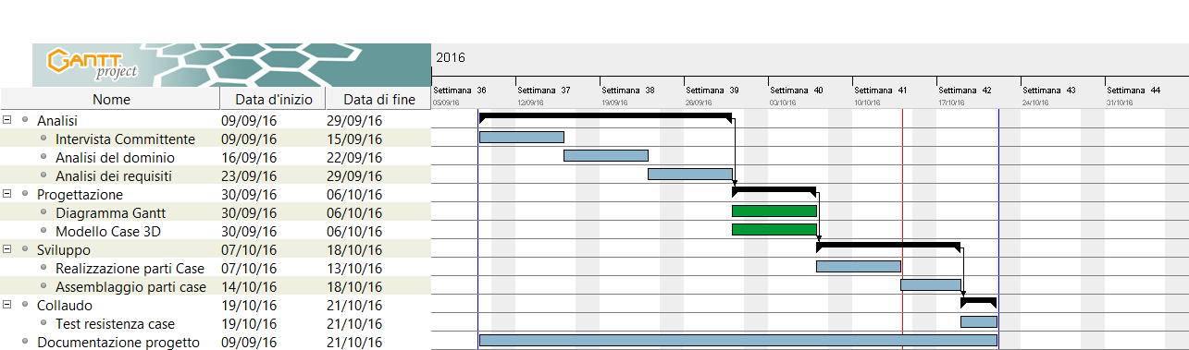

Le attività di colore verde nel Diagramma di Gantt, sono in parallelo.

Queste sono svolte a cascata.

## Analisi dei mezzi

I mezzi utilizzati per realizzare tutto ciò sono stati:

* Tavola di compensato da 297mm X 420mm con uno spessore di 4mm
* Colla bianca, per il legno.
* 20 Viti da 1.5mm di diametro X 10mm di altezza
* 2 Viti a testa rotonda da 1.5mm di diametro X 5mm di altezza
* Officina
* Martello
* Sega per il legno, e materiali vari situati nell’officina

### Software

I software utilizzati per essere usati come supporto per la realizzazione di questo progetto sono stati:

* GanttProject 2.8.1 Pilsen, software utilizzato per sviluppare il diagramma di Gantt.
* Google SketchUp 16.1.1449 64-bit, software utilizzato per sviluppare il modello del case in 3D.

## Analisi dei costi

I costi per realizzazione del progetto, rientrano tra i 10 CHF. ed i 15 CHF.

# Progettazione

## Design dell’architettura del sistema

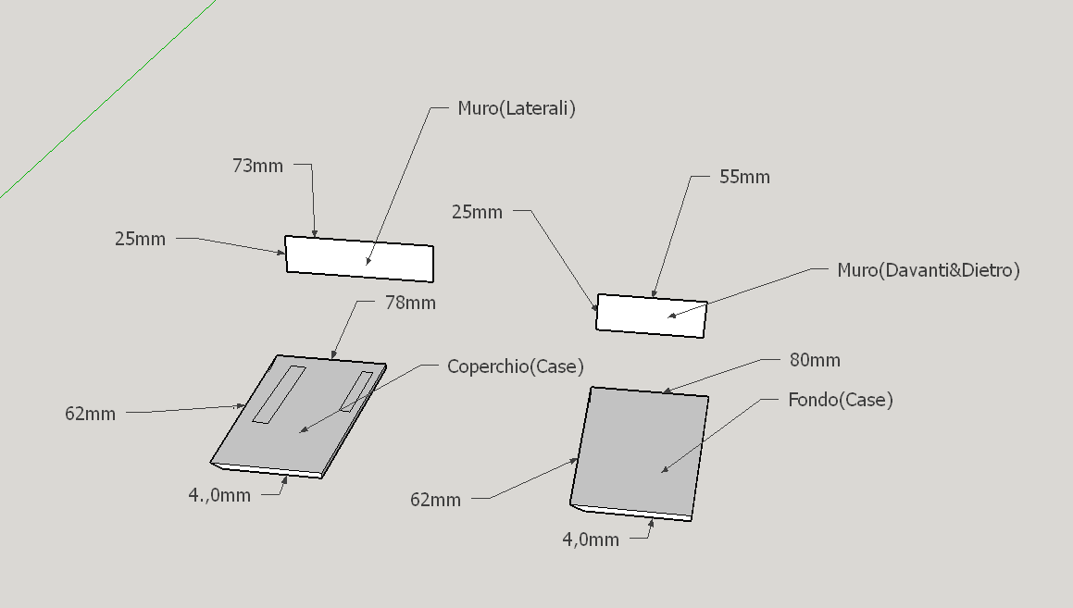

Nell’immagine sovrastante sono rappresentati tutti i pezzi del mio Case, le misure di questi sono state prese in modo da contenere l’Arduino senza problemi di spazio.

Il fondo ed il coperchio sono più grandi rispetto ai pezzi per via delle mie condizioni stilistiche, in modo che i muri siano appoggiati sulla superficie senza problemi riguardanti   
lo spazio, che chiaramente è la base fondamentale di questa sorta di scatola protettiva.

L’idea di realizzazione del case principalmente è stata presa dalle varie foto dei modelli di

Case che si trovano su internet, e sono giunto alla conclusione che tutti i case sono stati realizzati con uguale forma.

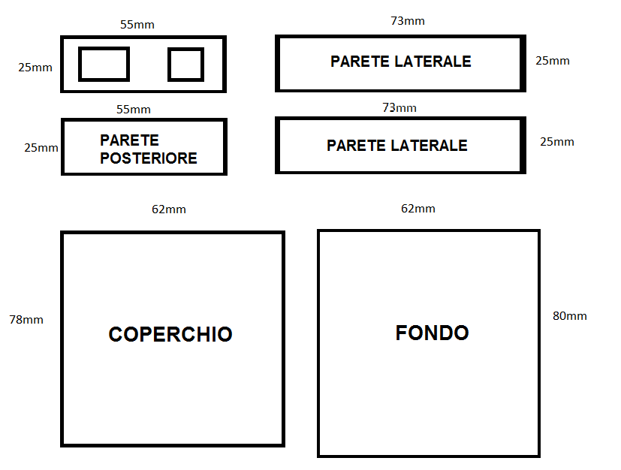

In questo immagine si può vedere la rappresentazione 2D dei vari componenti principali del case.

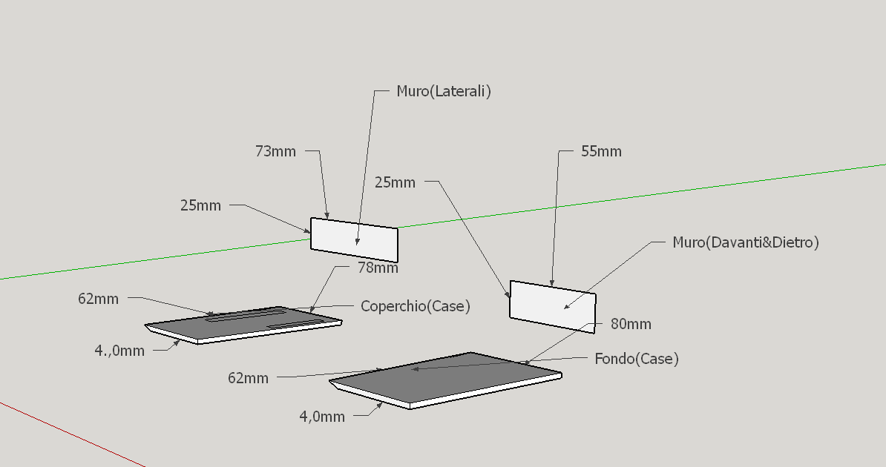

In questa immagine, si può ben vedere la vera grandezza effettiva dei pezzi. I pezzi sono di quelle misure in modo da permettere al case di contenere Arduino senza doverlo fissare per via dello spazio troppo elevato.

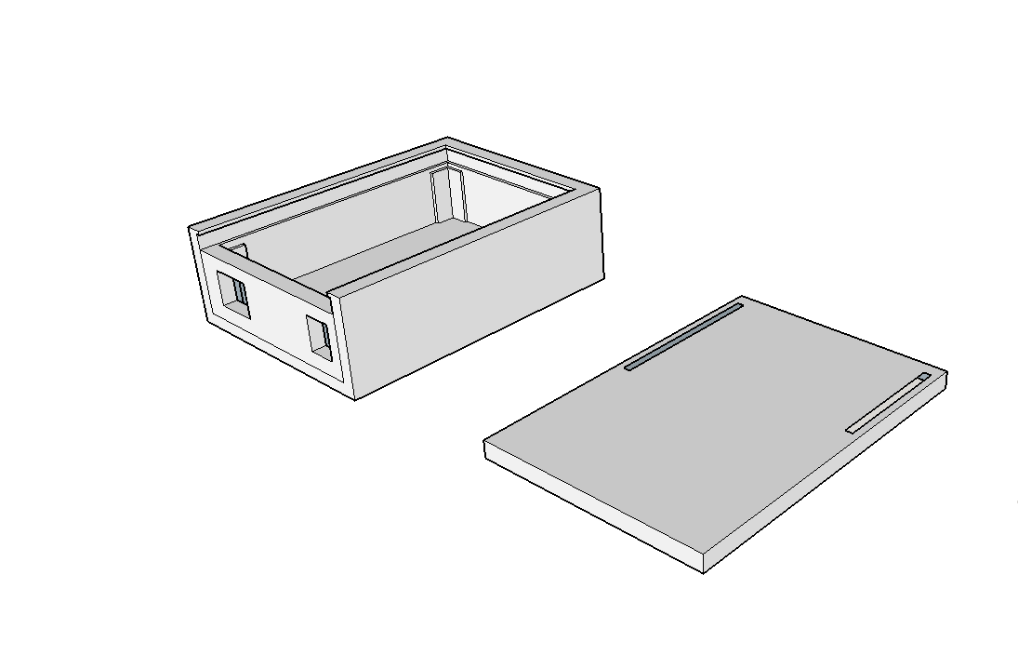

Questo è il prodotto finale che ho progetto, completato dai fori della parate davanti che servono all’accesso del cavo USB ed alla alimentazione.

Sul coperchio si può ben intravedere i due fori rettangolari situati sia sulla parte destra sia su quella sinistra per lasciare libero accesso ai collegamento dei pin.